KIT - INTERRUTTORE A CHIAVE DTMF 4 CANALI

Questo kit si presta ad innumerevoli applicazioni dove sia richiesto il controllo (ON/OFF bistabile o monostabile) da remoto di un qualsiasi circuito elettrico - elettronico.
Esso dispone di quattro canali indipendenti attivabili separatamente.
Si può collegare all’uscita BF di un qualsiasi ricevitore o ricetrasmettitore UHF, VHF, HF oppure ad una qualsiasi linea di bassa frequenza.
Il suo funzionamento è molto semplice: inviando una serie di 6 toni DTMF nella giusta sequenza ed in un determinato intervallo di tempo esso è in grado di chiudere o aprire i contatti di un relè che a sua volta può pilotare qualsiasi apparecchiatura.
A conferma del comando ricevuto il circuito genererà una nota della durata di pochi secondi, disponibile sul piedino 1 del connettore SV2, che potrà essere inviata ad un trasmettitore che ci comunica la ricezione del comando, contemporaneamente sul piedino 5 di SV2 è disponibile un uscita a collettore aperto che si chiuderà verso massa con una corrente massima di 100 mA utile per mandare in trasmissione un RTX, ( attenzione se collegate un carico induttivo ad esempio un relè ricordatevi di mettere in parallelo al relè stesso un diodo polarizzato inversamente, pena la distruzione immediata del transistor ).
Se per qualche motivo viene a mancare l’alimentazione al circuito esso manterrà il suo ultimo stato fino alla prossima riaccensione.
L’impostazione del codice è personalizzabile per le prime 4 cifre DTMF mentre la quinta e la sesta cifra sono fisse ed hanno il seguente compito:
- 5^ cifra indirizza il canale da comandare i valori validi sono da 1 a 4;
- 6^ cifra è il comando da inoltrare secondo lo schema seguente:
- 1 per eccitare il relè;
- 3 per diseccitare il relè;
- 5 cambia lo stato del relè solo per un tempo di circa 500 ms.

Se durante l’invio della sequenza dei toni DTMF ci si accorge di aver sbagliato attendete due secondi e l’intera sequenza verrà annullata. Quindi ricominciate da capo la sequenza.
Alla prima accensione il codice di default inserito è “1234” e lo stato dei relè tutti a riposo.
Il circuito assorbe 10 mA con relè a riposo e 30 mA per ogni relè eccitato per un totale di 120 mA, accetta una tensione di alimentazione che può variare da 8V a 12V (si consiglia di non eccedere oltre per evitare surriscaldamenti).
Dimensioni del circuito in mm: 59 X 49 X 21 mm.
Le uscite di comando sono attivate, per ogni canale, da un relè a due scambi con contatti aperti e chiusi a secondo del piedino utilizzato (vedi schema di montaggio).
Nel circuito è stato inserito un trimmer resistivo che permette di regolare il giusto livello di segnale in ingresso per evitare saturazioni e quindi malfunzionamenti.

FUNZIONAMENTO BISTABILE
(on-off )
Per attivare il relè bisogna digitare l’intera sequenza di 4 cifre del codice scelto seguito dal numero che indirizza il canale (valori da 1 a 4) ed a seguire la sesta cifra “1”. Ricordatevi che l’intervallo tra una cifra e l’altra deve essere inferiore ai 2 secondi (pena l’azzeramento dell’intera sequenza). Mentre per disattivarlo basta digitare sempre la sequenza delle 5 cifre seguito dal numero “3”.

FUNZIONAMENTO MONOSTABILE
(on – off – on oppure off – on – off )
Come nel precedente caso si può tenere il relè nella posizione on oppure off e poi quando si vuole con l’invio del codice seguito dall’indirizzo (valori da 1 a 4) e dalla cifra “5” (esempio 123415) il relè del canale 1 cambierà stato per un periodo di 500 ms per poi ritornare al suo precedente stato.

Procedura per il cambio del codice di accesso.
Premete per un istante il pulsante presente sul circuito vedrete accendere il LED vicino ad esso; adesso inviate la nuova sequenza composta sempre da quattro codici DTMF; vedrete che il LED si spegne ed a conferma di avvenuto cambio codice emetterà un breve lampeggio. Se per un motivo qualsiasi non si completa la sequenza il codice non verrà cambiato. Ricordatevi che avete un intervallo di invio codice tra una cifra e l’altra di due secondi, pena l’annullamento della procedura.

Schema di connessione da usare:

SV1 →
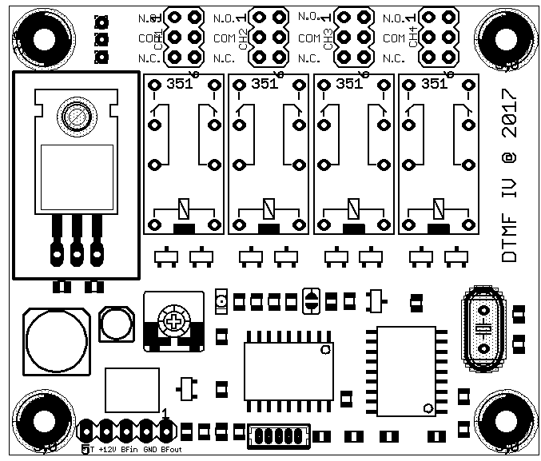
SV2-> 5 4 3 2 1

1 - BF out = Uscita tono di conferma.
2 - GND = Massa generale
3 - B.F. = Ingresso segnale audio (DTMF) dal ricevitore – livello regolabile tramite VR1
4 - +12 V = Tensione di alimentazione da 8 a 12 Vdc
5 - PTT = Uscita per pilotare un carico massimo di 100 mA, chiude verso massa.

